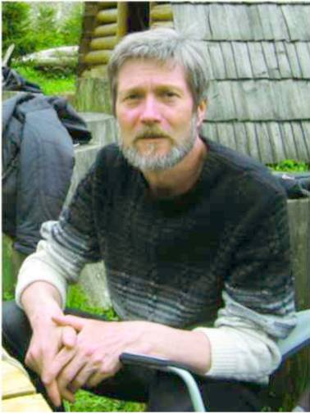
Игнатенко Вячеслав

Родился 6 декабря 1954 года, Беларусь

Член Союза художников Молдовы
Член Союза дизайнеров СССР
Член Международной ассоциации художников

1983 г. Окончил Белорусскую государственную Академию искусств (бывш.
Белорусский Государственный театрально-художественный институт).
С 1984 года - участник республиканских, всесоюзных и международных выставок.
В 1994 году в г.Торонто (Канада) занял I место за графические работы.

Произведения художника находятся:
в Национальном музее Республики Беларусь,
Историческом музее Республики Беларусь,
Национальном художественном музее Республики Молдова,
Бендерской картинной галерее им. А.Лосева (Молдова),
Музее изобразительных искусств им. О.Белого, г.Ильичевск, Украина,
Николаевском областном Художественном музее им.В.Верещагина, Украина.

32 персональные выставки:
г. Минск (Беларусь)
г. Кишинев, г. Бельцы, г. Комрат.
г. Тирасполь (Молдова)
г. Одесса, г. Белгород-Днестровск,
г. Ильичевск (Украина)
е-mail: vmignatenко@mail/ru
site: Игнатенко Мстислав Галерея
tеl. +373 69729557

